Tarea 01 Javascript

DIW08

IES Puerto de la Cruz

Desarrollo de Aplicaciones Web

Contenido

Recursos necesarios 2

Recomendaciones 2

Validando el código 2

# Recursos necesarios

Desde el siguiente enlace podrás descargar el código inicial con el que deberás realizar la tarea.

[Código inicial](https://www3.gobiernodecanarias.org/medusa/eforma/campus/pluginfile.php/8844068/mod_resource/content/2/DIW08_Tarea/DIW08_Tarea_R01_Formulario.html)

Podrás validar tu código XHTML desde el siguiente enlace:

[Validador del (X)HTML del W3C.](http://validator.w3.org/#validate_by_upload)

Podrás validar tu código CSS desde el siguiente enlace:

[Validador de CSS del W3C.](http://jigsaw.w3.org/css-validator/#validate_by_upload)

Podrás verificar la accesibilidad desde el siguiente enlace:

[Herramienta WAVE](http://wave.webaim.org/)

[Herramienta ACheker](http://achecker.ca/checker/index.php)

# Recomendaciones

## Validando el código

Abrir en tu navegador habitual los validadores correspondientes al código XHTML estricto y CSS3 en la opción de validar el fichero. Recuerda que la validación se podía hacer mediante URL, fichero o código escrito directamente. Utiliza la opción de validar fichero, es más cómoda y, de esta forma, cada vez que realices modificaciones importantes en tu fichero podrás validar la nueva versión.

Como se ve en la imagen, tiene 66 errores.

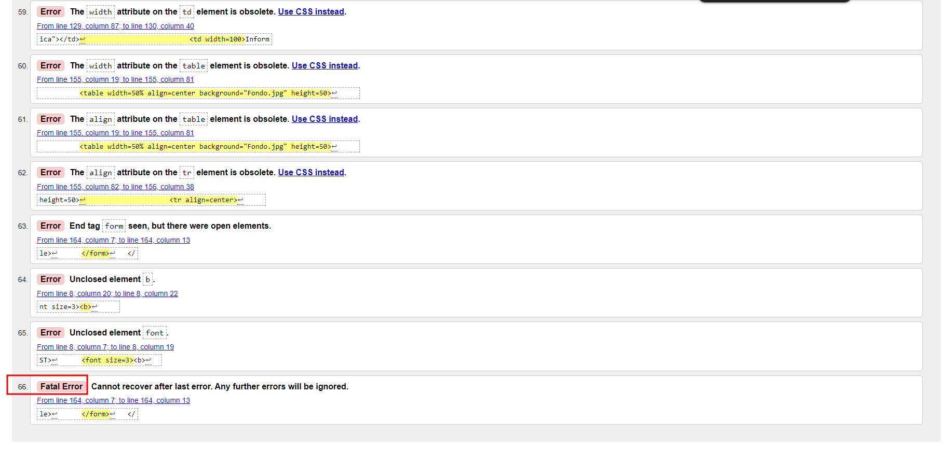

Ve comparando el aspecto en el navegador de tus nuevas versiones con respecto a la versión original para tratar de conseguir un parecido razonable e, incluso, mejorable, ya que la fuente de todo el formulario debería ser de color púrpura y no sólo las etiquetas. La razón de que el original no mostrase este color es que sin el uso de las hojas de estilos esto no se podía hacer.

Vamos a arreglar el código y luego lo pasaremos por el validador de nuevo para ver si nos arroja algún error.

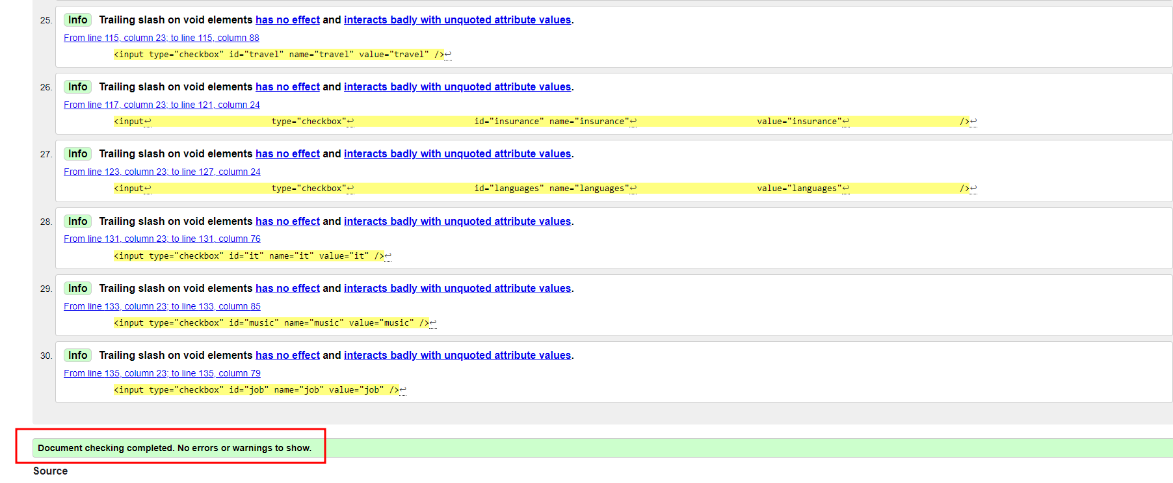

Comprueba que al menos se ve correctamente en el Internet Explorer y el Firefox ya que son los navegadores más usados en el 2010 y el 2011 tanto en el mundo entero como en Europa, aunque no estaría de más que lo comprobaras también en Google Chrome ya que está ganando puestos de año en año y es el segundo navegador utilizado en América del sur, por encima del Firefox. Ten en cuenta que en este continente hay mucho mercado potencial de habla hispana, y si desarrollas interfaces web para sitios comerciales no está de más ampliar el abanico de posibilidades. Cuantos más navegadores pruebes siempre será mejor.

Lo que haremos será probar dicho código en navegadores pero que no sea IE.

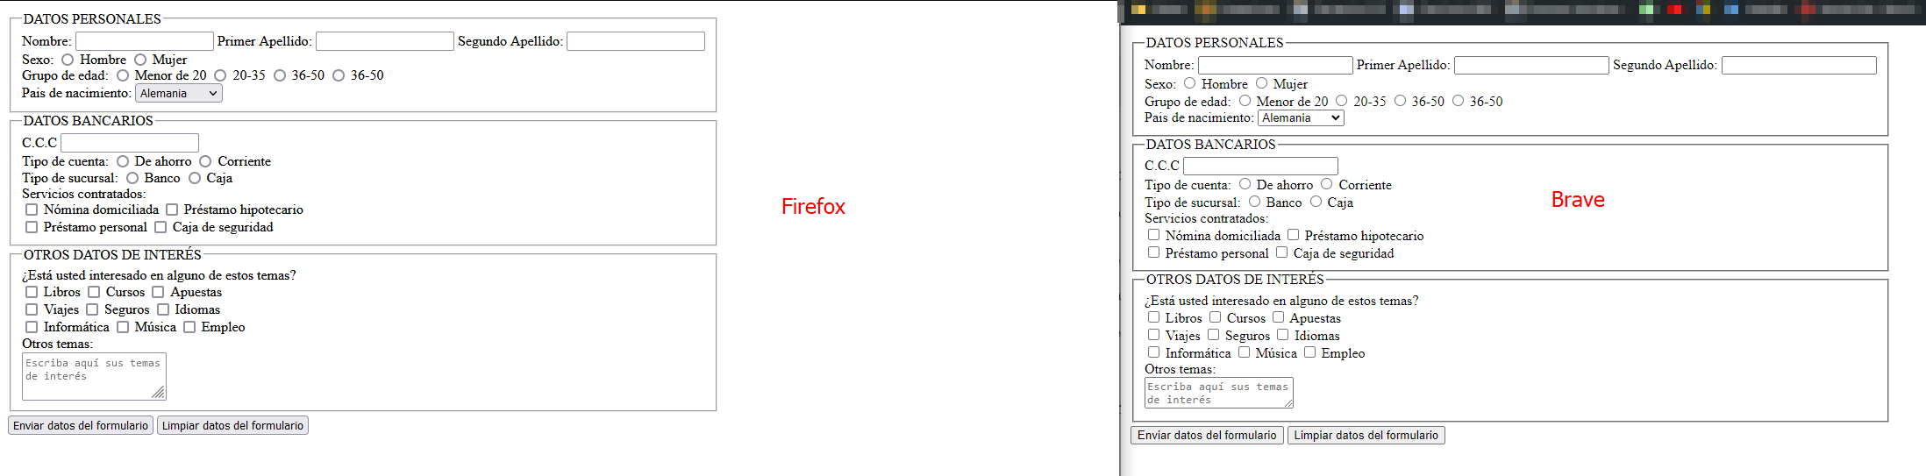

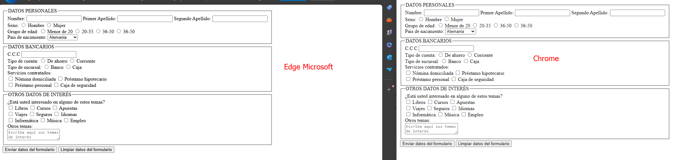

Comprueba tu versión con diferentes herramientas de verificación de la accesibilidad, elimina todos los errores que te den y fíjate en las advertencias ya que éstas hacen hincapié algunas veces sobre la semántica de los textos. Los textos deben ser aclaratorios de la funcionalidad del sitio que estás diseñando para que las personas con discapacidad visual no se pierdan durante la navegación.

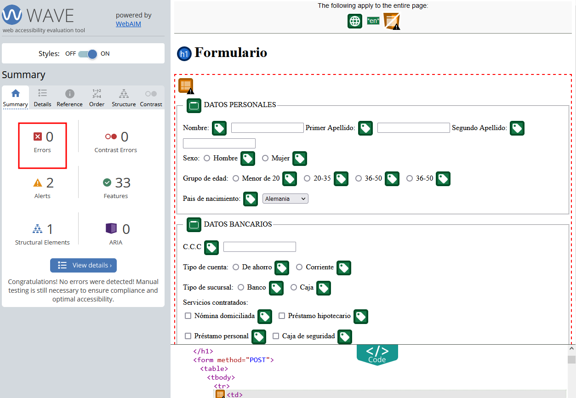

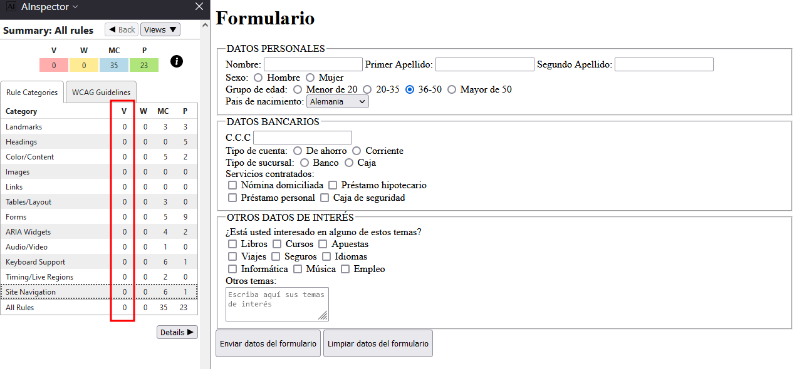

Ahora tenemos un error que no vamos a quitar, ya que para esta práctica no nos hace falta crear otro enlace para quitarlo, que es hacer un enlace a main para saltar el contenido.

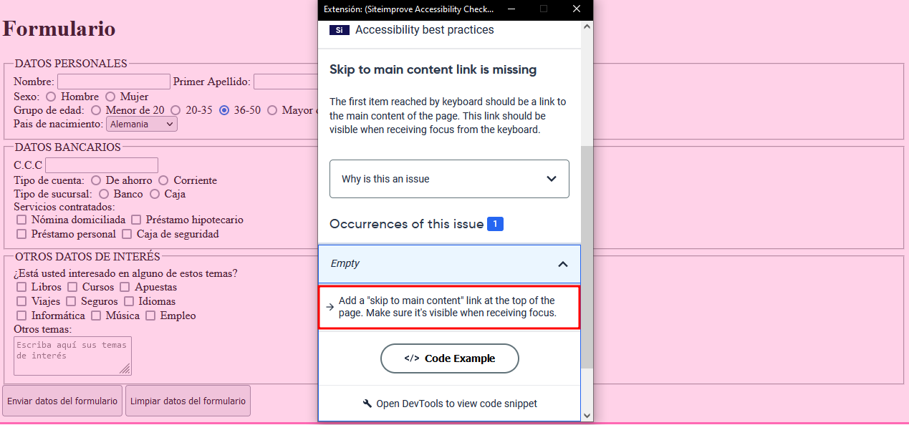

Una vez que tienes un código accesible éste tiene que seguir siendo válido sintácticamente. La validación del código es un proceso que debes realizar de vez en cuando ya que siempre te puedes equivocar al teclear.

El código sigue siendo válido.

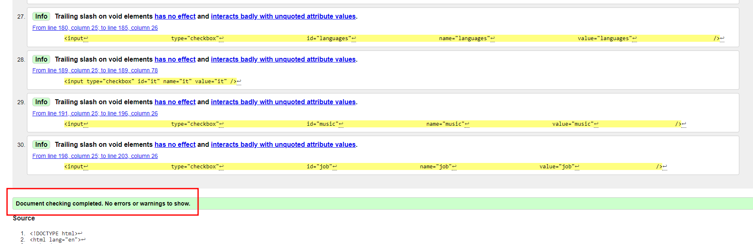

Haz el formulario más usable a la vez que accesible, que se pueda usar con el ratón y el teclado, y con ayudas contextuales de lo que es cada elemento de forma que el usuario no tenga duda sobre su significado.

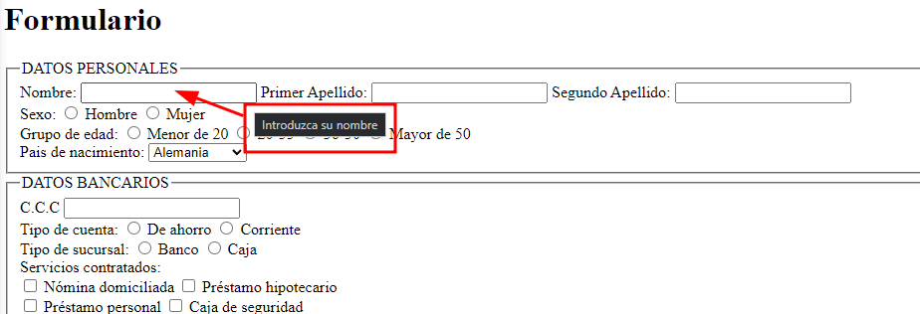

Añade la interactividad mediante CSS al final de todo.

Aunque podrías tener las hojas de estilo incrustadas, es conveniente separar el contenido de la presentación por lo que ten ambas cosas en archivos separados y vincula la hoja de estilo a tu documento con la orden correspondiente que ya has estudiado, así no habrá problemas con los navegadores que no reconocen la etiqueta **<style>.**

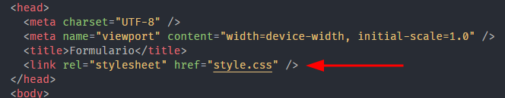

Recuerda que la página debe estar preparada para ratón y teclado permitiendo a los usuarios que por alguna discapacidad no pueden usar el ratón puedan utilizar la interfaz con el teclado. Utiliza adecuadamente la ordenación de los elementos del formulario y pon una tecla de acceso directo a cada elemento que se considera obligatorio: Nombre, primer apellido, segundo apellido, sexo (Hombre o Mujer), edad (en cada grupo de edad) y país de nacimiento.

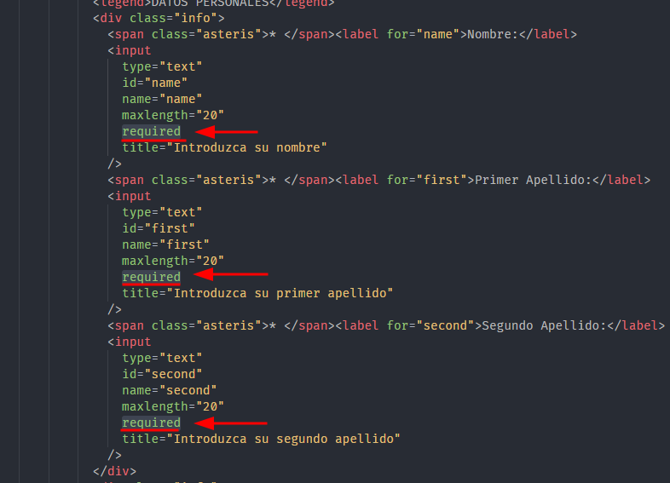

Marca los elementos obligatorios para que el usuario los distinga mediante un asterisco a la izquierda de su etiqueta, que deberá ir en otro color mediante la aplicación de un estilo propio, e indica el significado de los asteriscos al inicio y al final del formulario mediante texto con ese mismo color.

